ОТЧЕТ 01
РАБОТУ ВЫПОЛНИЛИ ГОЛОВИН АНТОН, СУХИХ АНТОН
И АЛЕКСАНДР УПОНАВИЧС
Задание 1. Создание Репозитория GitVerse/GitHub и заполнение файла README.md
Решение
Скриншоты
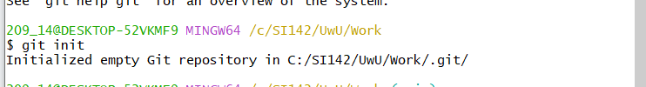
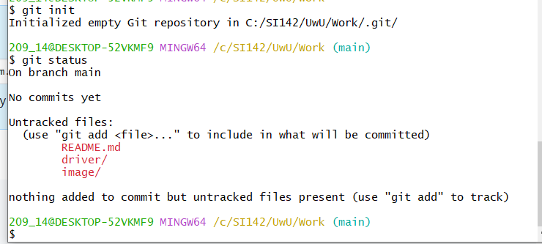
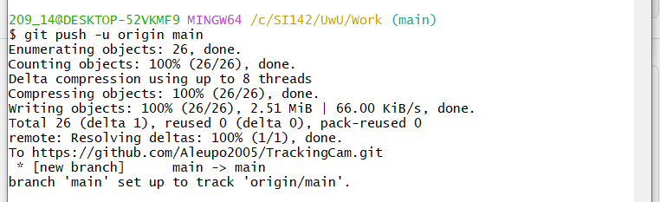
Исходный Код
git init

Задание 2. Настройка и работа с модулем технического зрения TrackingCam v3 по пособию представленном на сайте Application Robotics
Решение
http://trackingcam3.local
Введение | Applied Robotics Wiki
Скриншоты
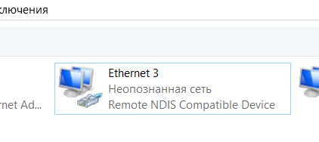
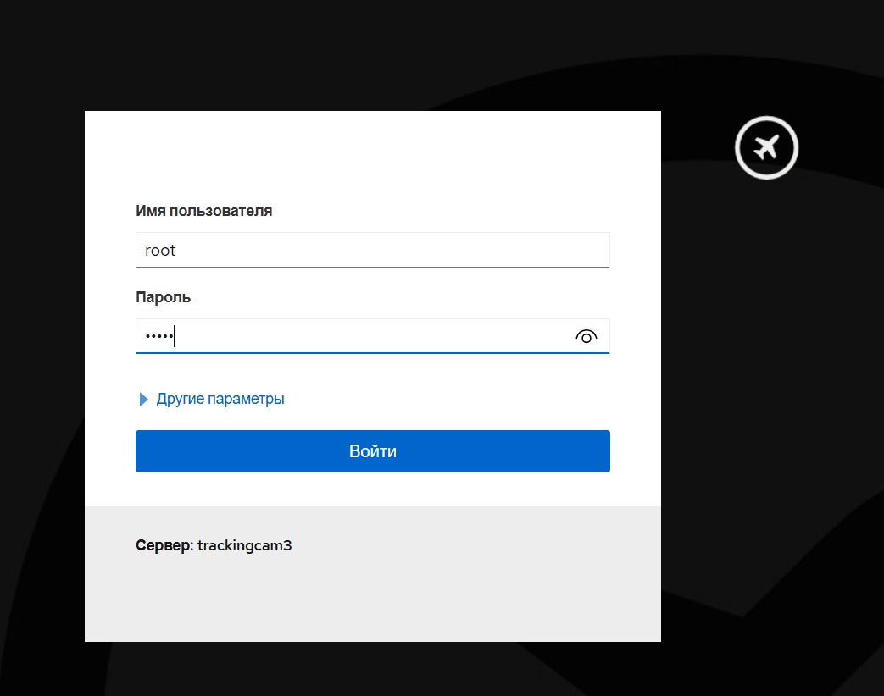
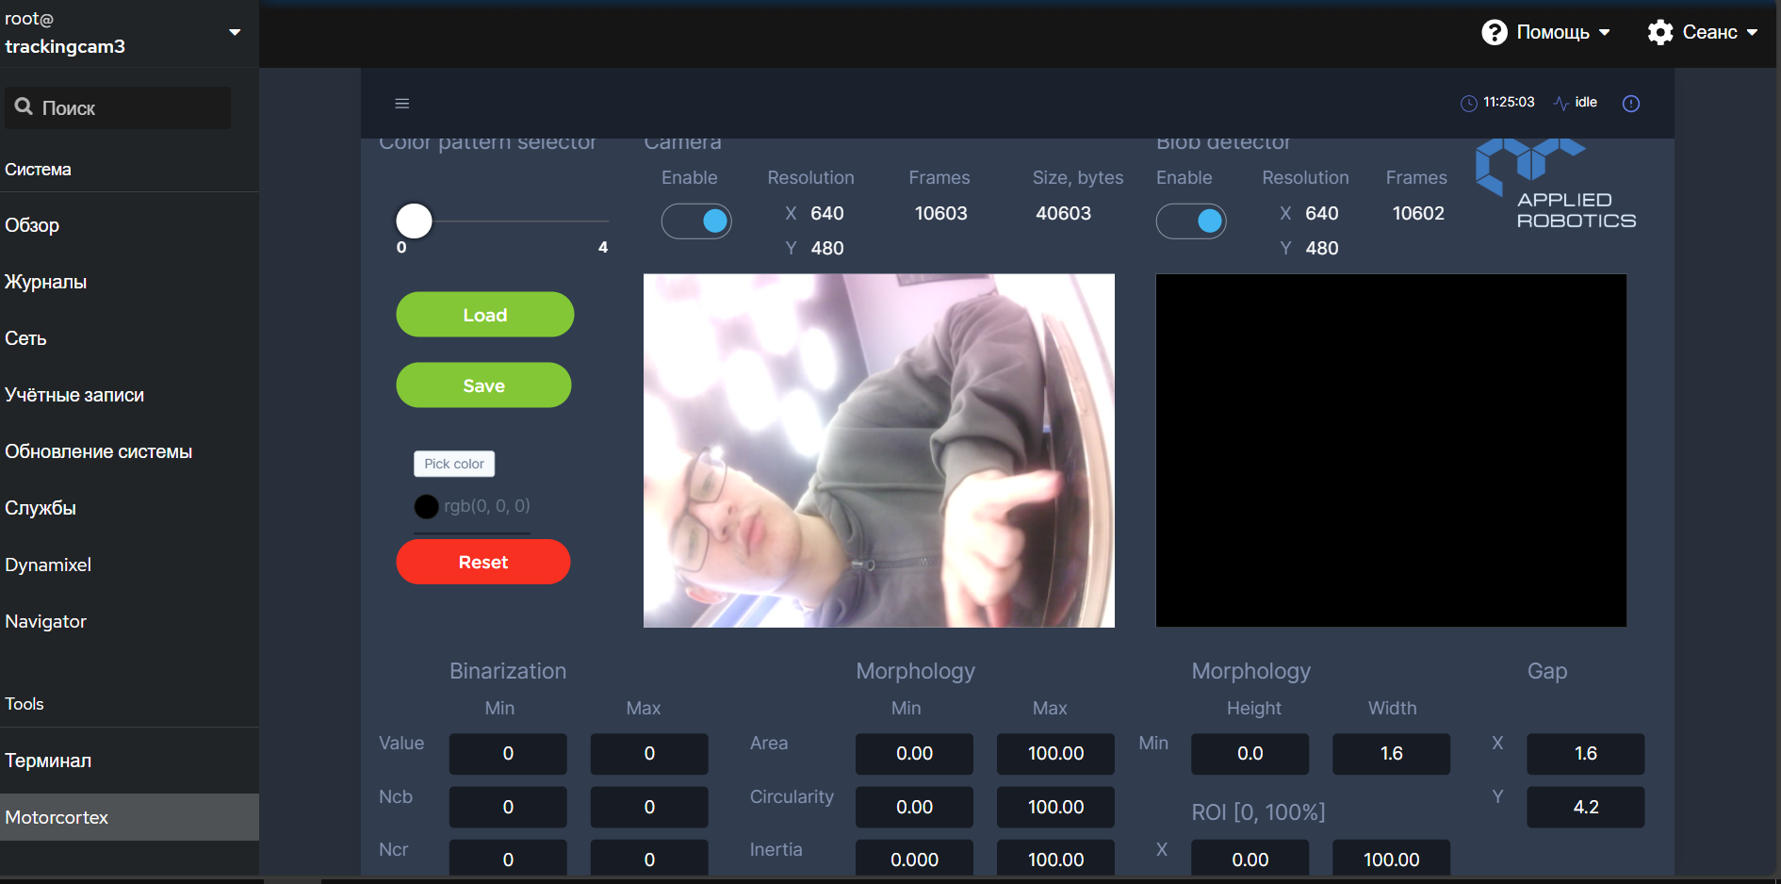
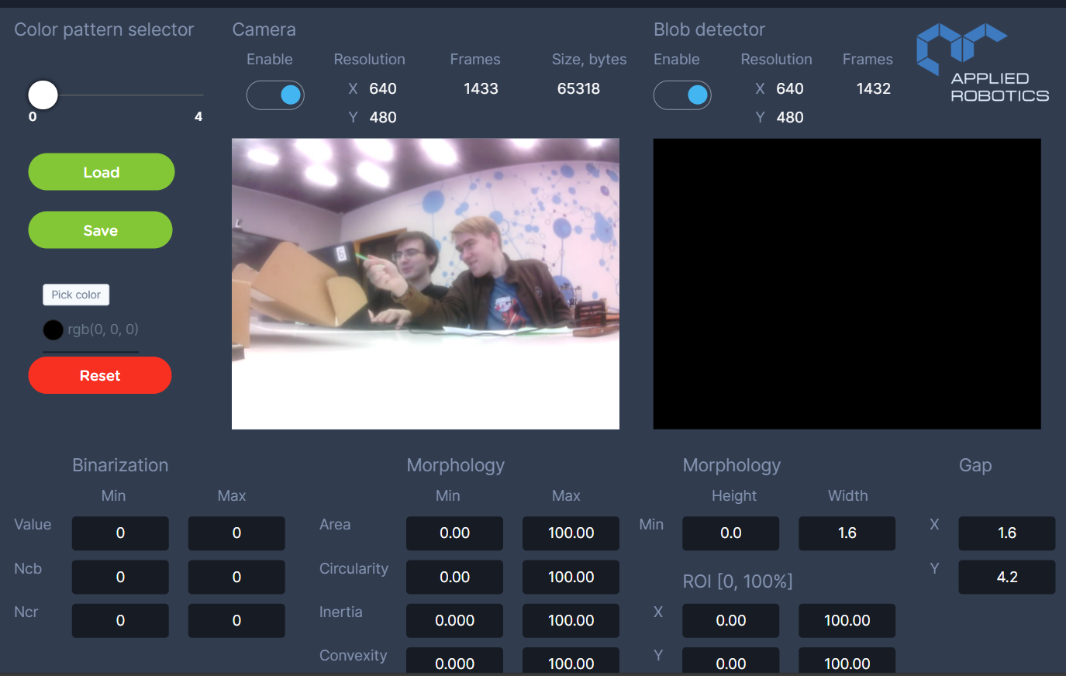

Задание 3. Произведена работа над улучшением проекта технического зрения TrackingCam v3 добавлением модуля "Распознования Областей"
Решение
Скриншоты
